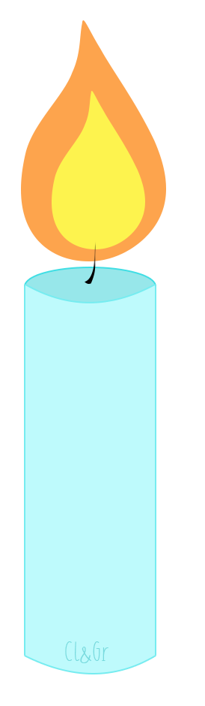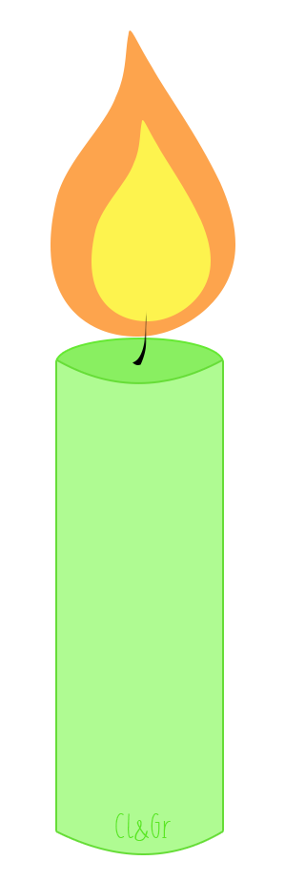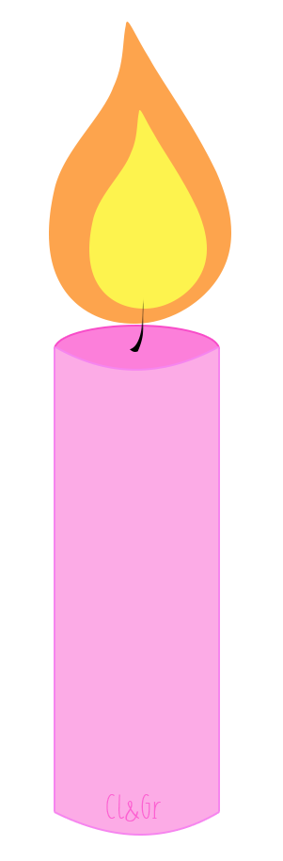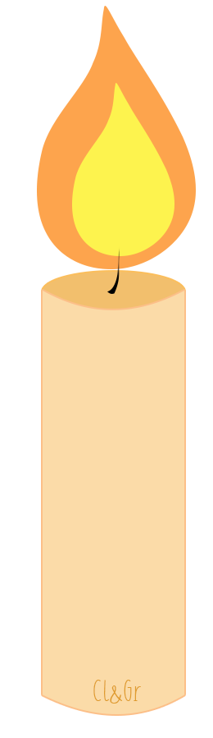

22

22

22

22

22

22

22

22

22

22

22

22

22

22

22

22

Prénom

Prénom

Prénom

Prénom

Prénom

Prénom

Prénom

Prénom

Prénom

Prénom

Prénom

Prénom

Prénom

Prénom

Prénom

Prénom